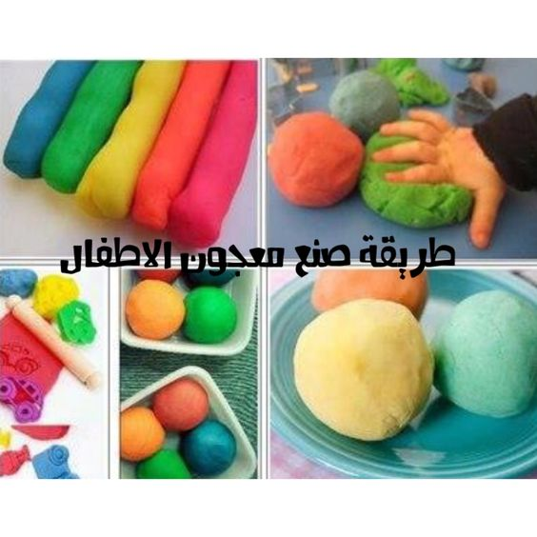

طريقة المعجون:

2 كاس دقيق

2 كاس ماء

1 كاس ملح

4 ملاعق زيت

نص كاس ليمون

صبغة طعام او دهان او اي الوان متوفره لدينا كالكركم عصير الملفوف الاحمر

\*\*\*\* خلط جميع المواد مع بعضها جيدا ومن ثم وضعها على الغاز هادئ الى ان ينشف الماء قليلا واصبحت عجينه نطفئ الغاز ونتركها تبرد بعد ذلك نقطعها الى اجزاء ونضع الالوان الذي نحبها ونعجنها جيد الى ان تتكون المعجونه